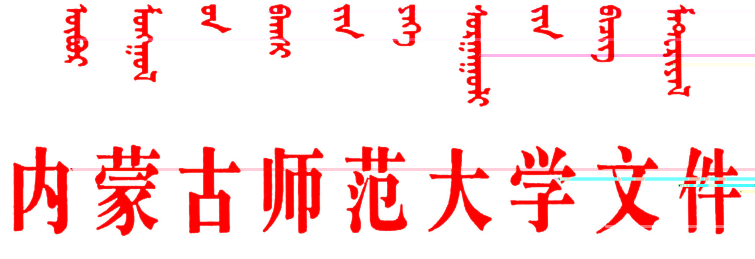
校发〔2013〕66号
关于印发
《内蒙古师范大学学生教育管理预警制度》的通知
各学院、各部门：
为进一步加强校风学风建设，充分发挥学校教育、家庭教育和学生自我教育相结合的功能，加强对学生的教育管理，认真贯彻落实批评教育与纪律处分相结合的原则，体现对学生的人文关怀，督促每一位学生顺利完成学业，依据《高等学校学生行为准则》及《内蒙古师范大学学生违纪处分条例》（校发〔2005〕43号）等制度，结合实际情况，学校制定了《内蒙古师范大学学生教育管理预警制度》（试行），现印发给你们，请遵照执行。
特此通知
附件：《内蒙古师范大学学生教育管理预警制度》（试行）

2014年1月3日
附件
内蒙古师范大学学生教育管理预警制度
（试行）
为进一步加强校风学风建设，充分发挥学校教育、家庭教育和学生自我教育相结合的功能，加强对学生的教育管理，认真贯彻落实批评教育与纪律处分相结合的原则，体现对学生的人文关怀，督促每一位学生顺利完成学业，结合学校实际情况，依据《高等学校学生行为准则》及《内蒙古师范大学学生违纪处分条例》（校发〔2005〕43号）等，特制订本制度。
第一条 学生教育管理预警制度，是指针对学生教育管理过程中学生在思想、学习、行为表现、身体和心理等方面出现的可能造成严重后果的不良情况，及时提示、告知学生本人及其家长，并采取相应的防范措施，通过学校、学生和家长之间的沟通与协作，帮助学生顺利完成学业的信息沟通和危机警示制度。
第二条 预警对象包括学习成绩突然下滑、不及格门数较多、旷课、有违纪行为、身体或心理出现异常等的所有内蒙古师范大学在籍学生。
第三条 预警分为学业预警、纪律预警和健康预警三类:
1．学业预警是指学院对多门功课成绩不及格或成绩突然下滑的学生，采取提醒、教育等预先警示的方式予以指出并帮助其改正；
2．纪律预警是指学院对违反学校纪律可能造成严重后果的学生，采取提醒、教育等预先警示的方式予以指出并帮助其改正；
3．健康预警是指学院对身体、心理等方面出现异常的学生，及时告知家长，提示可能产生的不良后果，并要求家长采取相应措施及时预防。
第四条 学生出现下列情况之一的，应进行学业预警：
1．不及格课程累计达10学分以上（含10学分）的；
2．学习成绩突然出现大幅下滑的；
3．一学期中累计旷课达8学时以上（含8学时）的；
4．一学期中累计迟到早退达16次以上（含16次）的；
5．其他需要进行学业预警的。
第五条 学生出现下列情况之一的，应进行纪律预警：
1．一学期中累计夜不归宿2次以上（含2次）的或留宿他（她）人的；
2．发生违纪事件，经批评教育仍不改正的；
3．未履行请假手续、超过学校规定报到期限1天的；
4．无故不参加学校、学院组织的各项活动的；
5．其他需要进行纪律预警的。
第六条 学生出现下列情况之一的，应进行健康（含生活行为）预警：
1．有自杀、自残倾向或性格内向、抑郁倾向严重的；
2．有伤害他人表现或性格偏激倾向严重的；
3．敏感、自卑、孤独、逆反情况严重的；
4．同学之间、师生之间关系严重紧张的；
5．患有支气管扩张、哮喘及先天性脏器疾病的；
6．有癫痫病病史、精神病病史、癔病病史、夜游症、严重的神经官能症等情况的；
7．有影响健康和学习的其他类疾病；
8．严重厌学的；
9．花销开支过大的；
10．欠缴学费与家庭实际经济不符的；
11．其他需要进行健康预警的。
第七条 预警程序：
1．学生在学业、纪律和健康等方面需要预警时，由所在学院学生工作办公室下达《学生违纪预警通告单》或《学生预警通告单》，通知学生本人并以电话、传真、邮件等方式通知家长；同时做好通告单原件的备份工作，并将与学生和家长的联系情况在《预警通告单备案表》或《班主任工作手册》中予以记录。
2．对受到预警的学生，班主任要逐个找其谈话，学院召开相关会议，帮助学生找出问题原因，并根据每个学生的实际情况，帮助其制定改进计划。
3．预警超过两次的，由所在学院学生工作组和班主任共同找其谈话，帮助学生制定改进计划。
4．各学院应做好预警的备案工作。
第八条 预警通告单一式三份，一份发违纪学生，一份发学生家长，一份留学院存档。
第九条 各学院应建立学生预警管理档案，进行动态、跟踪管理教育，要做好被预警学生的思想教育工作，加强与学生家长的联系沟通，帮助学生及时认识错误并改正。
第十条 各学院向学校上报学生违纪处分时，须同时提供已发出的学生违纪预警通告单备案表及谈话记录等相关材料。
第十一条 本制度自颁布之日起执行，由学生工作与就业指导处负责解释。

学生纪律预警通告单
同学（家长）：
20 16 / 2017 学年度 第一 学期，你（您的孩子）因
原因，违反了校规校纪，你（您的孩子）若继续违纪并达到处分标准，我们将根据《内蒙古师范大学学生违纪处分规定》（校发〔2005〕43号）的规定，给予 处分。希望该同学引以为戒，自觉遵守校规校纪。
请该同学（或家长）接到通告单后，于 年 月 日前到学院学工办报到（持通告单），对违纪问题作出解释和说明。
签发人：
班主任联系电话：
被预警学生姓名及联系电话：
家长姓名及联系电话：

学院（盖章）
年 月 日

学生预警通告单
同学（家长）：
20 / 学年度 学期，你（您的孩子）近期出现
情况，为不影响你（您的孩子）的学业，望引起重视。
请该同学（或家长）接到通告单后，于20 年 月 日前到学院学工办报到（持通告单），对问题作出解释和说明。
签发人：
班主任联系电话：
被预警学生姓名及联系电话：
家长姓名及联系电话：

学院（盖章）
年 月 日

学生预警谈话记录
姓名 |  | 性别 |  |  |  | 民族
学院 | 数学科学学院 | 班级 |  |  |  | 学号
时间 |  | 地点 |  |  |  | 记录人
事
件
原
由
谈
话
内
容
学生签名 |  |  | 谈话人签字

学生预警通告单备案表
姓名 |  |  | 性别 |  |  |  | 民族
学院 | 数学科学学院 |  | 班级 |  |  |  | 学号
谈话时间 |  |  | 谈话地点 |  |  |  |  | 记录人
参加人员
事
件
原
由
谈
话
内
容
与
家
长
联
系
情
况
学生签字 |  | 班主任  （辅导员）  签字 |  |  |  | 院负责人  签字

抄送：学校领导。

内蒙古师范大学校长办公室 2014年1月3日印发

